Мониторинг на железной дороге с применением программно-определяемого радио: методы, протоколы и математические модели

Д. Р. Богданов
Петербургский государственный университет путей сообщения Императора Александра I
dan.d9@yandex.ru
Д. Н. Роенков
Петербургский государственный университет путей сообщения Императора Александра I
roenkov_dmitry@mail.ru

Аннотация. В статье рассматриваются примеры применения технологии программно-определяемого радио (SDR) для задач мониторинга состояния объектов железнодорожной инфраструктуры. Анализируются современные методы сбора и обработки сигналов, протоколы передачи данных и алгоритмы цифровой обработки. Уделено внимание математической модели распространения радиоволн в условиях сложной электромагнитной обстановки на железнодорожных объектах. Приводятся результаты анализа существующих исследований в области перспективных систем железнодорожной радиосвязи.
Ключевые слова: программно-определяемое радио, SDR, железнодорожная инфраструктура, мониторинг, математическая модель, корреляционная обработка, цифровая обработка сигналов

Введение
Современный этап развития железнодорожного транспорта характеризуется активным внедрением цифровых технологий и систем интеллектуального управления. Одной из ключевых задач является обеспечение мониторинга состояния элементов инфраструктуры: от стрелочных переводов и контактной сети до систем автоматики и телемеханики. Традиционные подходы к организации мониторинга, как правило, базируются на использовании специализированных узконаправленных решений, что значительно усложняет операции по обслуживанию большого парка устройств.
В связи с этим особую актуальность приобретает технология программно-определяемого радио (Software-Defined Radio, SDR), которая предлагает принципиально иной подход к построению систем радиомониторинга. SDR переносит функции обработки сигнала в программную область, что обеспечивает гибкость конфигурации и возможность работы с различными стандартами и протоколами без замены оборудования. Как отмечено в исследовании [1], применение SDR на железнодорожном транспорте предоставляет новые возможности для организации мониторинга состояния элементов железнодорожной инфраструктуры, позволяя создавать программно-аппаратные комплексы с широкими функциональными возможностями.
Актуальность применения SDR для мониторинга железнодорожной инфраструктуры обусловлена несколькими факторами. Во-первых, возрастающей сложностью самих объектов мониторинга (таких как сортировочные горки) и необходимостью одновременного контроля множества параметров. Во-вторых, потребностью в унификации аппаратных средств при одновременной поддержке различных протоколов передачи данных, таких как LoRaWAN, MQTT и 5G.

Исследования в области мониторинга
Построение эффективной системы мониторинга на базе SDR требует решения комплекса взаимосвязанных задач: выбора архитектуры приемо-передающего устройства, определения протоколов связи и разработки методов обработки сигналов. Одним из перспективных направлений является проект [2] «Программно-определяемый мониторинг железных дорог» (SDRm), использующий подход, аналогичный тому, который применяется в Программно-определяемой сети (SDN), где различные компоненты системы разделены на уровни с четко определенными интерфейсами между ними. В свою очередь, эти четко определенные, независимые от производителя интерфейсы изолируют функции одного уровня от функций других уровней, обеспечивая модульную реализацию и возможность использования единого программного комплекса. Например, такой подход позволяет осуществлять сбор и обработку данных с нескольких датчиков, независимо от вендора и конкретной технической реализации. Более того, рассматривая все железнодорожные системы как узлы сети и предоставляя средства для непрерывного доступа к каждой железнодорожной системе и оценки ее состояния, обеспечивается виртуализация, программируемость и масштабируемость интеллектуаль-ных систем технического обслуживания железных дорог.
Как показано на рис. 1, архитектурно система поделена на три уровня: данных, управления и приложений. Каждый уровень обладает уникальными характеристиками и определяет организацию того, как железнодорожное оборудование может быть интегрированы в систему управления железной дорогой. Ниже приведено краткое описание каждого уровня.
1) Уровень данных – это уровень сбора данных. Для достижения этой цели устанавливается локальный контроллер, который управляет всеми датчиками, установленными на поезде.
2) Уровень управления предназначен для сбора данных с поездов и обработки с помощью главного контроллера. Здесь применяются не только алгоритмы фильтрации и машинного обучения для работы с данными, но и осуществляется управление каждым локальным контроллером, подключенным к сети главного контроллера.
3) Уровень приложений предназначен для развертывания приложений, которые применяются для взаимодействия с операторами систем через графический интерфейс, а также для связи с главными контроллерами и определения высокоуровневых директив.
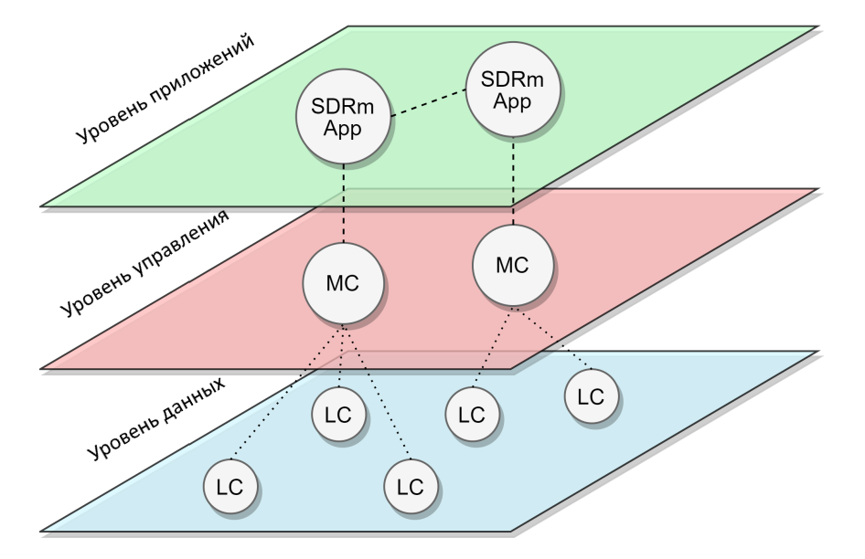
- Многоуровневая схема SDRm и ее составляющие
Каждый главный контроллер (MC) может управлять несколькими локальными контроллерами (LC) (например, локальными контроллерами, связанными с грузовыми поездами). Используя прокси-сервер Kubernetes (рис. 2), можно быстро автоматизировать развертывание компонентов мониторинга. Kubernetes-кластер функционирует как централизованная среда для развертывания и администрирования приложений в контейнерах, объединяя серверы в цельную инфраструктуру, отличающуюся высокой надежностью и устойчивостью к сбоям. С архитектурной точки зрения, в его составе выделяются два основных компонента: мастер-узел, и множество вычислительных узлов (Worker Nodes). Мастер узел отвечает за то, какие сервисы и на каких ресурсах следует запускать, а также оперативное реагирование на изменения состояния системы. В свою очередь, рабочие узлы выступают в роли исполнителей, предоставляя необходимые вычислительные мощности для фактического выполнения контейнеров и размещения прикладных нагрузок.
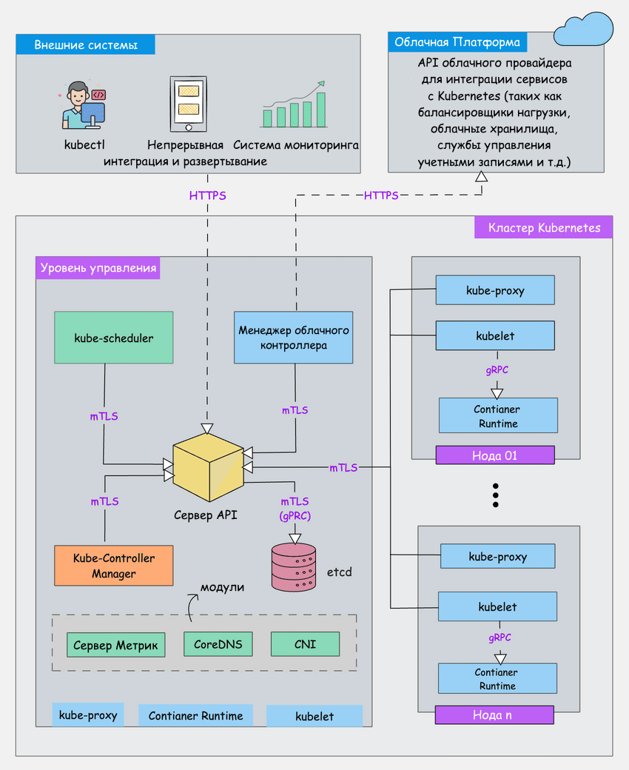
- Архитектура Kubernetes
Для взаимодействия между уровнями управления и данных используется протокол, который был специально разработан в контексте данного предложения и получил название Railway Management Protocol (RAMP). Он был разработан не только для поддержки разнородных железнодорожных приложений с четко определенным набором атрибутов и параметров, но и для использования различных протоколов обмена сообщениями, при условии, что они имеют сертифицированные протоколы коммуникации и безопасности.
Он использует модель публикации/подписки по современным транспортным протоколам, таким как MQTT, AMQP или ZeroMQ, и работает со структурированными сообщениями JSON, организованными по темам, таким как id и data. RAMP обеспечивает полный жизненный цикл взаимодействия между компонентами системы, включая инициализацию, регулярные проверки работоспособности, передачу данных, удаленную настройку и передачу сигналов тревоги.
Гарантируется поддержка следующих типов сообщений:
1) Handshake — регистрирует новый LC с идентификатором и метаданными датчика;
2) Heartbeat — Отслеживает соединения и поддерживает их работоспособность;
3) Data — передает показания датчиков и метаданные;
4) Update — отправляет команды времени выполнения из MC в LC;
5) Alert — высокоприоритетные инструкции для немедленных действий;
6) Acknowledgment — коды состояния (основанные на протоколе HTTP) для отслеживания результатов отправки сообщений.
Благодаря гибкости и конфигурируемой инфраструктуре RAMP обеспечивает интеграцию в режиме «подключи и работай», что позволяет осуществлять глубокую настройку, диагностику систем, и установку обновлений ПО.
На рис. 3 показана тележка, на которой установлены датчики-акселерометры, подключенные к локальному контроллеру, расположенному внутри вагона. Помимо проведения испытаний в контролируемой среде, тесты в реальных условиях позволят выявить и устранить небезопасные ситуации, возникающие при эксплуатации железнодорожных систем в реальных условиях.

- Тележка с датчиком
Еще одним компонентом системы является железнодорожный механизм принятия решений (RDM), программируемый логический уровень SDRm. Он позволяет главным контроллерам принимать самостоятельные решения на основе данных, поступающих в режиме реального времени от локальных контроллеров без вмешательства человека. RDM оценивает такие условия, как:
1) Пороговые значения (например, напряжение, превышающее 220 В).
2) Логические значения (например, ускорение по осям X и Z более 3g).
3) Временные задержки (например, состояние сохраняется в течение 5 секунд).
4) Географические зоны (например, сегмент маршрута с возможностью камнепада).
Помимо SDRm существуют другие предложения по внедрению SDR как средства мониторинга. Стоит отметить исследования, посвященные применению SDR в сочетании с протоколом LoRaWAN, ориентированным на передачу небольших объемов данных от распределенных датчиков на значительные расстояния. Как показано в работе [3], модуляция LoRa обладает высокой помехоустойчивостью и энергетической эффективностью, а протокол LoRaWAN обеспечивает необходимый уровень безопасности (сквозное шифрование полезной нагрузки между оконечным устройством и сервером приложений). Это делает технологию привлекательной для мониторинга удаленных и труднодоступных объектов инфраструктуры, подвижного состава и высоконагруженных участков путевого хозяйства. Программно-аппаратный комплекс (рисунок 4) на базе SDR позволяет принимать и обрабатывать сигналы от датчиков, установленных на объектах железнодорожной инфраструктуры, отправляя их по сети на серверы приложений.
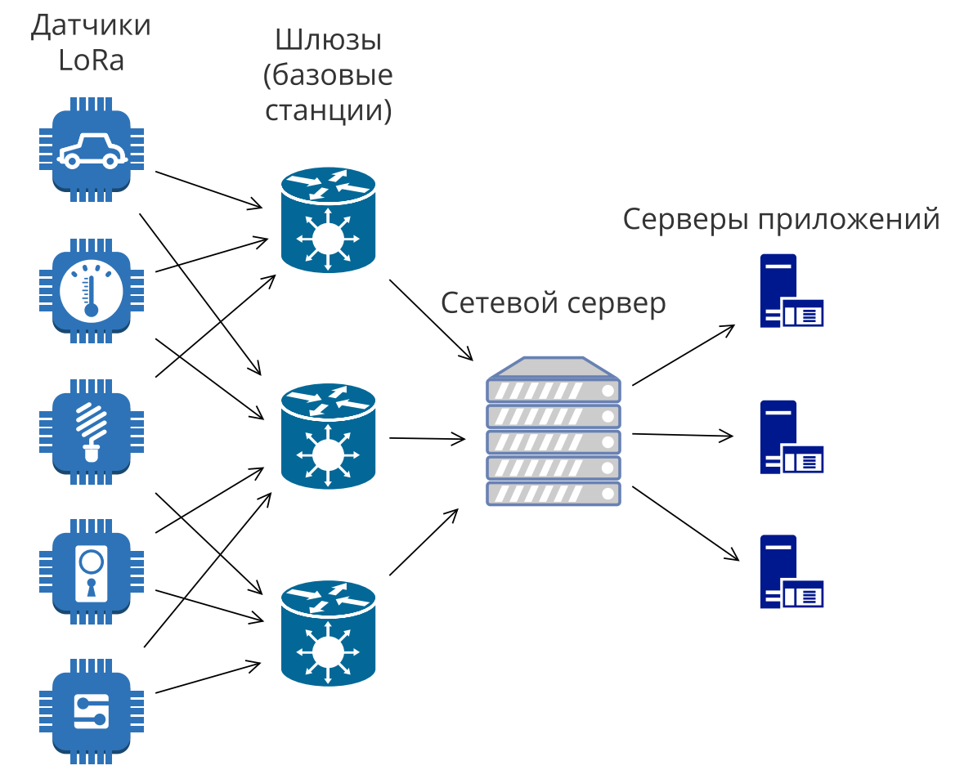
- Описываемый в статье пример применения технологии LoRaWAN для мониторинга поездов
Другим важным направлением является использование SDR для моделирования процесса распространения радиоволн на территориях железнодорожной инфраструктуры. Особый интерес здесь представляет сети 5G для обеспечения высокоскоростной передачи данных. Лян Ицюнь [4] провел серию экспериментов на частоте 28 ГГц, классифицируя сценарии распространения на три типовых категории: открытые участки с опорами контактной сети, стоянка локомотивов и наличие зданий вблизи испытательного трека. Для проведения измерений использовалась SDR-система зондирования канала на базе универсальной программно-определяемой платформы USRP-2974 с фазированной антенной решеткой mmPSA-TR64MX. Методология проведения измерений включала передачу специальных тестовых последовательностей и дальнейшую корреляционную обработку для получения импульсной характеристики канала. Такой подход позволил оценить такие параметры, как мощность принимаемого сигнала и временное рассеяние (time-spread). Полученные экспериментальные данные показывают, что среднее количество многолучевых компонентов в условиях сортировочной горки составляет приблизительно 9,55 с дисперсией 0,868. Примечательно, что количество лучей существенно не меняется с увеличением расстояния, однако наличие препятствий приводит к увеличению временного рассеяния сигнала.

Математическое описание радиоканала
Математической основой функционирования SDR-систем мониторинга является модель радиоканала, учитывающая его особенности [5] в условиях железнодорожной инфраструктуры.
Для дискретного времени, что характерно для SDR-обработки, модель принимает вид:
$$y[n]=\sum_{k=0​}^{L-1}{h[k]x[n-k]+w[n] (1)}$$
Важным этапом обработки в SDR-системах зондирования канала является вычисление корреляции между принятым сигналом и известной тестовой последовательностью. Для повышения точности оценки и устойчивости к шумам часто используются последовательности с хорошими корреляционными свойствами, такие как последовательность Задоффа–Чу. Корреляционная обработка реализуется следующим алгоритмом:

$$Ryx​[m]=\sum_{n=0}^{N-1}{y\left[n\right]x^{*}\left[n-m\right] (2)}$$

где N – длина последовательности, x*[n-m] – комплексно-сопряженный сдвинутый опорный сигнал. Пики корреляционной функции соответствуют моментам прихода многолучевых компонентов, что позволяет оценивать задержки распространения и комплексные коэффициенты передачи для каждого луча.
Одной из важнейших характеристик, получаемых при такой обработке, является Power Delay Profile (PDP), которая описывает распределение мощности сигнала по задержкам:
$$PDP\left(τ\right)=E\left[{\left|h\left(t,τ\right)\right|}^{2}\right] (3)$$
На основе PDP рассчитываются такие параметры, как среднеквадратический разброс задержек (RMS delay spread), характеризующий частотно-селективные свойства канала:
$$τ_{RMS}=\sqrt{\frac{\sum_{k}{P_{k}τ_{k}^{2}}}{\sum_{k}{P_{k}}}-{\left(\frac{\sum_{k}{P_{k}τ_{k}}}{\sum_{k}{P_{k}}}\right)}^{2} } (4)$$

где P_{k} – мощность k-го луча, τ_{k} – его задержка.

Заключение
Технология программно-определяемого радио является перспективной основой для создания систем мониторинга элементов железнодорожной инфраструктуры нового поколения. Гибкость SDR позволяет унифицировать аппаратную часть, что особенно важно в условиях многообразия применяемого проприетарного радиооборудования. Это упрощает реализацию сложных алгоритмов цифровой обработки сигналов, включающих в себя адаптивную фильтрацию и демодуляцию сигналов с различными видами модуляции.
Исследования, выполненные на действующих железнодорожных полигонах, подтверждают работоспособность SDR-систем. В частности, установлено, что потери при прохождении сигнала через контактную сеть составляют около 5 дБ, а наличие зданий вблизи пути может вызывать значительные искажения сигнала, что необходимо учитывать при размещении приемо-передающего оборудования с задачами высокоскоростной передачи данных.
Дальнейшее развитие исследований в данной области должно быть направлено на разработку унифицированных программных платформ мониторинга в соответствии с концепцией SDRm, а также на изучение влияния различных факторов на распространение сигналов в железнодорожных условиях. Перспективным представляется также применение методов машинного обучения для анализа собираемых данных.

Список литературы
- Роенков Д.Н., Богданов Д.Р. Программно-определяемое радио для мониторинга состояния элементов инфраструктуры // Автоматика, связь, информатика. 2024. № 9. С. 2–4.
- Towards a Software-Based Approach to Smart Railway Maintenance // 2024 IEEE 22nd International Conference on Industrial Informatics (INDIN). IEEE, 2024.
- Роенков Д.Н., Яронова Н.В. Основы технологии LoRa. Перспективы ее применения // Автоматика, связь, информатика. 2017. № 4. С. 31–35.
- Liang Y., Li H., Tian Y., Li Y., Wang W. SDR-Based 28 GHz mmWave Channel Modeling of Railway Marshaling Yard // Sensors. 2023. Vol. 23, No. 19. P. 8108.
- Женко Л.А. Теория передачи сигналов на железнодорожном транспорте: Учебное пособие. Самара: СамГАПС, 2005. 106с.

